**メディアプログラミング課題―５**

学籍番号：16FI107

氏　名　：堀越勇矢

**課題１．**第１２回の演習の結果として，４８角錐，４８角柱のワイヤフレーム表示を示しなさい．

　生成された画像を以下に示す．

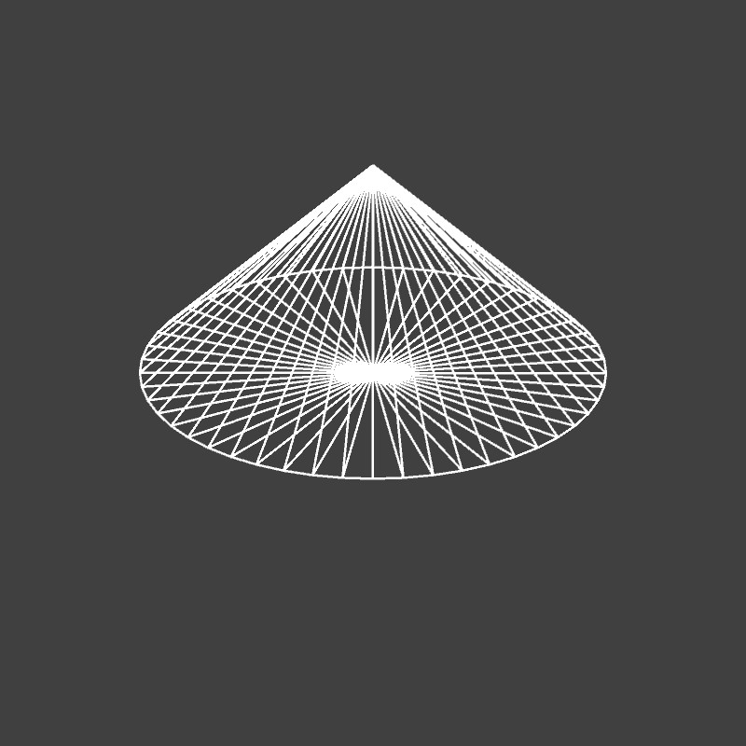

図 1：48角錐のワイヤーフレーム

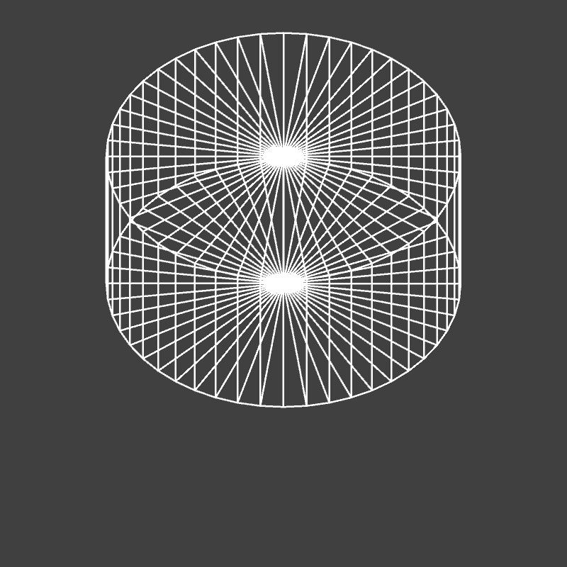

図 2：48角柱のワイヤーフレーム

**課題２．**第１３回の演習結果として，トーラスのワイヤフレーム表示を示しなさい．

　生成された画像を以下に示す．

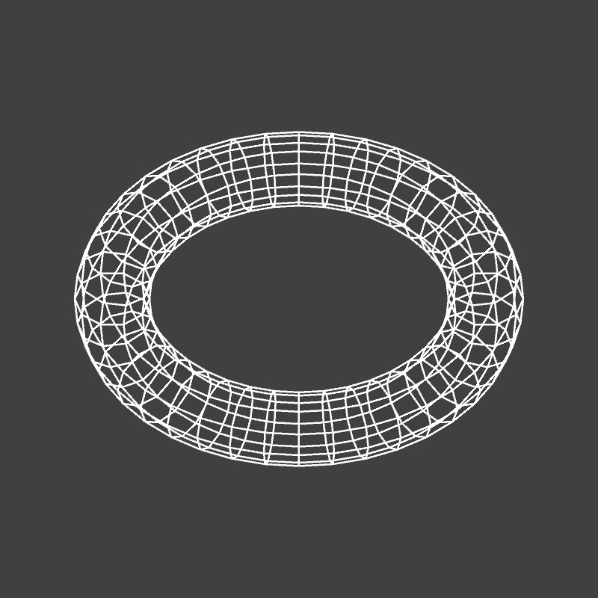

図 3：トーラスのワイヤーフレーム